清涧县自然资源和规划局2021年涉农整合资金项目实施过程公示
清涧县老舍古便民服务中心白李家河村农业综合发展基地建设项目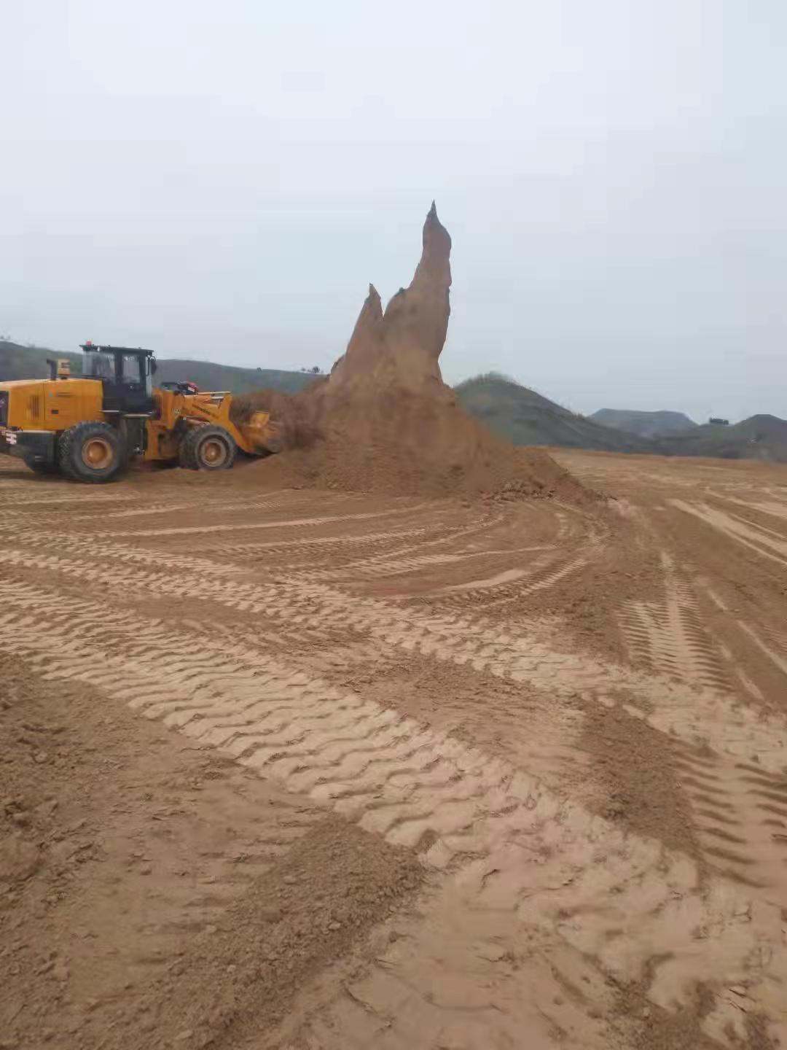

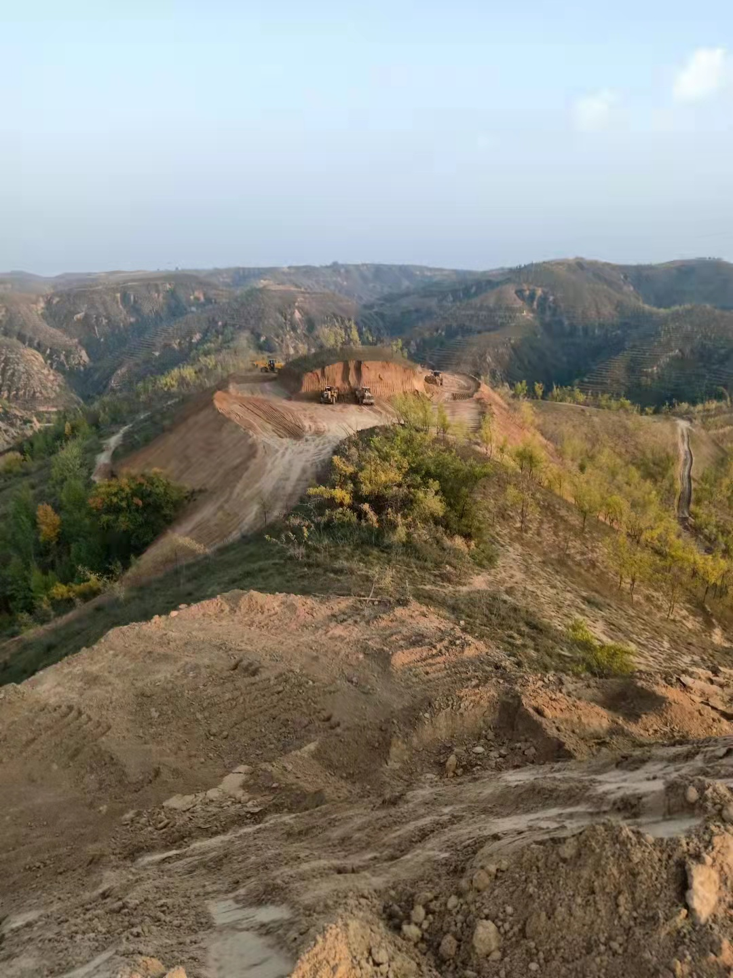

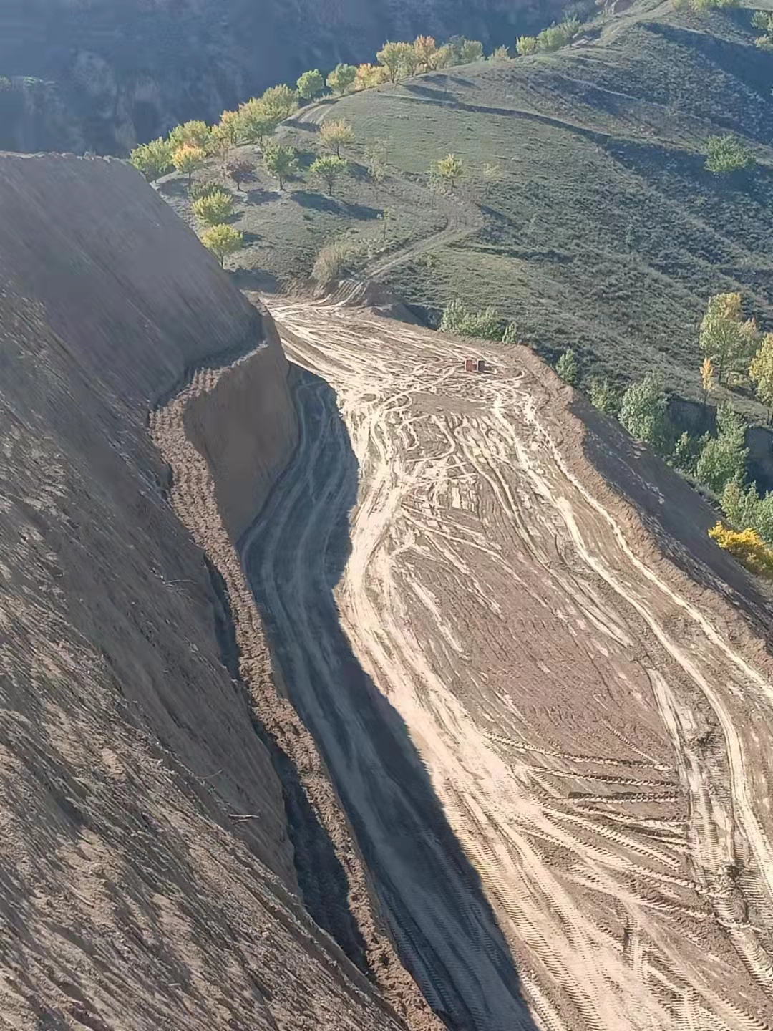

清涧县自然资源和规划局2021年涉农整合资金项目实施过程公示
清涧县高家川村和惠家园则村综合种养基地建设项目

